**实验报告**

课程名称： Linklab嵌入式开发 实验类型： 操作实验

实验项目名称： 实验一

QQ号码：

（高校联合班成员填写：学校 姓名 学号 ）

实验日期： 年 月 日

1. 实验目的和要求：

* 了解常用的硬件平台(野火F103秉火开发板)；
* 熟悉基于LinkLab开发物联网应用的流程；

1. 实验内容

基于LinkLab平台，根据实验手册完成以下实验：

* 1. LED灯闪烁实验
* 完成GPIO端口初始化配置
* 实现控制LED灯按照指定间隔亮灭的功能
  1. 串口通讯实验
* 完成串口初始化配置
* 实现各种数据类型的打印
  1. 数字时钟实验
* 完成定时器初始化配置
* 完成中断配置
* 实现数字时钟打印当前时间功能
  1. 温湿度传感器实验
* 了解DHT11总线驱动过程
* 读取传感器数据，打印至串口

1. 实验背景

* LinkLab平台

LinkLab (http://linklab.tinylink.cn/) 是阿里巴巴-浙江大学前沿技术联合研究中心（AZFT）物联网实验室推出的物联网远程开发平台。LinkLab平台将物联网设备部署在远程，为开发者提供了基于浏览器的WebIDE，使初学者无需购买硬件也可以快速构建自己的物联网应用。目前，LinkLab支持基于AliOSThings、TinyLink、Contiki等系统的应用程序开发。LinkLab平台可以应用在物联网教学、科研、应用测试等多种场景。

* 阿里云物联网平台

随着物联网技术和产业的发展，物联网应用的开发越来越复杂。一个物联网应用往往包含设备端应用、云端应用与移动/Web端应用。为了简化应用的开发流程，提高应用的开发效率，针对物联网应用的云-端一体化开发平台应运而生。

阿里云物联网平台是阿里巴巴推出的物联网云-端一体化开发平台，为物联网开发者提供了以下功能：

1. 针对设备端开发，平台提供了多种设备接入方式，简化设备的接入流程；
2. 针对云端服务开发，平台提供了服务编排及服务托管功能，降低了服务的开发难度；
3. 针对移动应用/Web应用开发，平台提供了可视化拖拽的编程方式，开发者可以快速搭建自己的应用原型；
4. 针对三端协同，平台提供了物模型，通过对设备功能进行抽象，解耦设备端开发与云端服务开发。

* 物模型

在物联网应用开发过程中，云服务的开发和设备端应用程序密切相关。传统的开发过程是串行的，如下图所示，需要开发者首先完成设备端开发，包括电路设计/硬件组装和设备端代码的编写。开发者再在已有设备的基础上，进行云服务开发与Web应用/移动应用的开发。



物模型提供了设备和云服务统一的数据交互标准，简化了设备端应用与云服务的集成。此外，基于物模型，设备端开发与云服务开发可以完全分离，降低了任务协作的成本。基于物模型的开发流程如下图所示。设备端开发者和云服务开发者首先定义物模型，确定设备具有的功能。在此基础上，设备端开发者实现设备模型所定义的设备功能，云服务开发者基于设备模型定义的功能接口，实现云服务的开发。

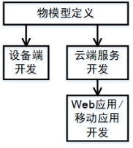

物模型定义了设备的功能，包括至少一个“属性”（Property）或“服务”（Service）或“事件”（Event），其具体定义可参考下表所示。

|  |  |
| --- | --- |
| **功能类型** | **说明** |
| 属性（Property） | 一般用于描述设备运行时的状态，如环境监测设备所读取的当前环境温度、环境湿度等。云服务可通过 GET 和 SET 请求获取属性的值以及设置属性。 |
| 服务（Service） | 设备可被外部调用的能力或方法，如打开电灯、关闭空调等。云服务可通过“服务”的调用实现设备的控制。 |
| 事件（Event） | 设备运行时的事件，如温度告警、设备故障等。云服务可订阅某个“事件”。当云服务订阅的“事件”发生时，事件信息自动推送到对应的云服务。 |

1. 主要仪器设备
   * PC
   * 野火秉火STM32开发板

1. 操作流程
   1. **LED灯闪烁实验**
2. 登录LinkLab平台。注册并登陆LinkLab平台

(http://linklab.tinylink.cn),如下图所示。我们选择“STM32 LED灯闪烁 实验”，点击开启。

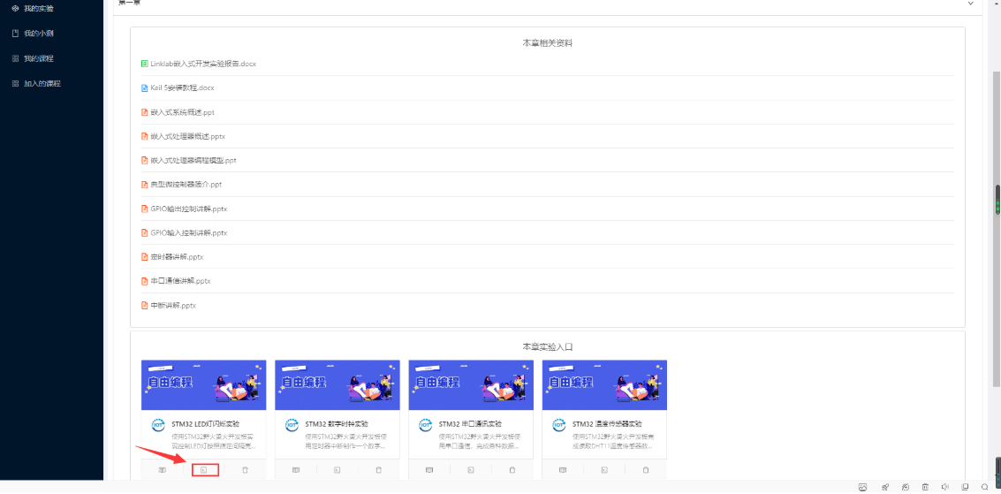

1. 编写代码。开启“STM32 LED灯闪烁实验”实验后，进入到应用开发页面，如下图所示。其中，页面顶部为菜单栏，支持项目创建、界面配置、项目上传等功能。页面左侧为文件列表区，主要展示当前项目包含的所有文件。页面中部为代码编辑区，提供了语法高亮、错误检查等常用功能。页面底部为日志显示区和本地烧写，主要显示项目编译、烧写以及运行过程中所产生的日志信息。用户进入应用开发页面后，系统自动创建项目文件。用户可根据需要，对项目文件结构进行修改。项目文件创建完成后，用户编写的代码，实现LED灯闪烁的功能。

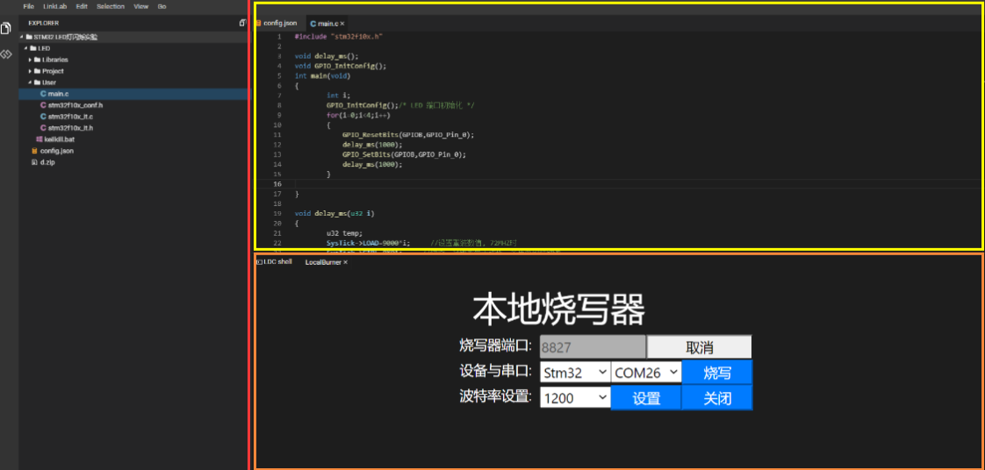

3.（本地烧写）

本地烧写器介绍：本地烧写器分为烧写器端口、设备与串口、波特率设置三部分。

* 烧写器端口默认为8827。
* 设备与串口选择STM32设备和开发板上的串口。
* 波特率设置为程序中设置的波特率。

烧写步骤：

使用USB线连接野火秉火开发板至电脑

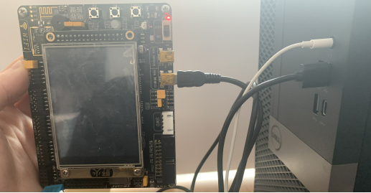

打开本地烧写器



点击本地烧写刷新按钮

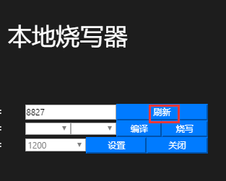

设置设备与串口

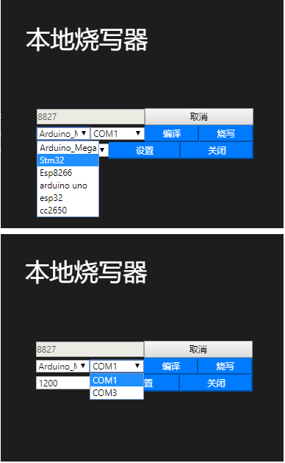

点击烧写按钮即可在线烧写程序

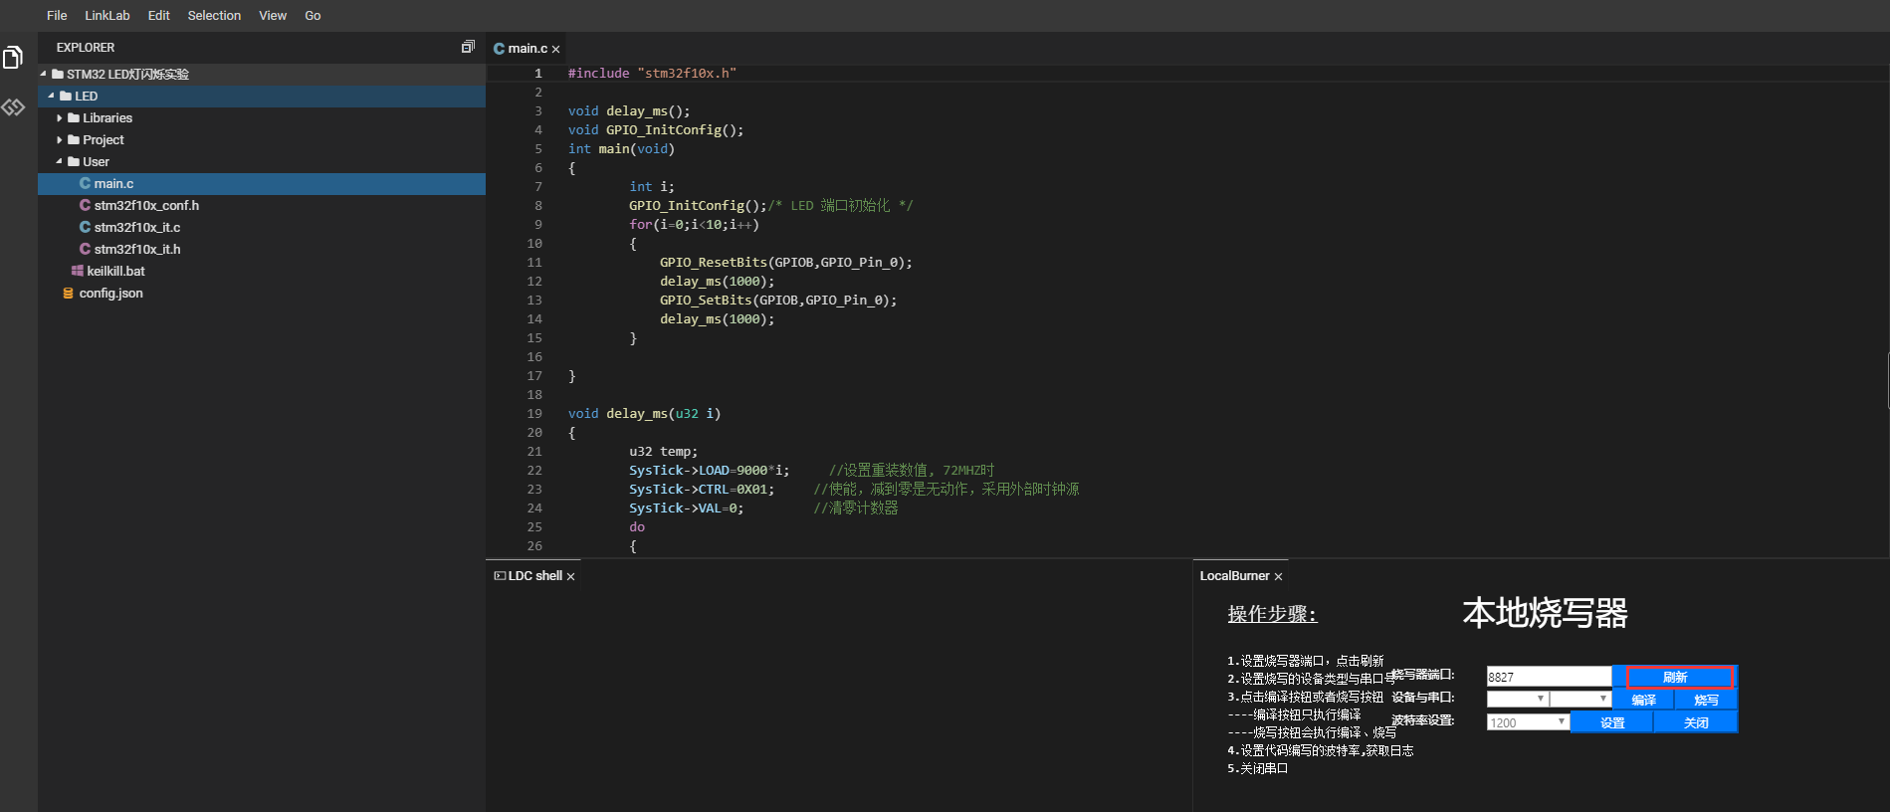

* 1. **串口通讯实验**
  2. **数字时钟实验**
  3. **温湿度传感器实验**

1. 实验题目简答
   1. "stm32f10x.h"文件的作用是什么？
   2. GPIO端口初始化配置需要哪些参数？分别有何作用？
   3. GPIO的8种工作模式分别是什么？
   4. ST库提供了GPIO输出高电平和低电平的函数，分别是什么函数？
   5. 串口初始化配置需要哪些参数？分别有何作用？
   6. 波特率的含义和速度单位是什么？
   7. 定时器初始化配置需要哪些参数？分别有何作用？
   8. 中断是什么？

* 1. 中断配置需要哪些参数？分别有何作用？
  2. 描述温湿度传感器DHT11总线驱动过程。
  3. 如何判断温湿度传感器数据是否读取成功？

1. 实验数据记录和处理

以下实验记录均需结合屏幕截图，进行文字标注和描述（看完请删除本句）。

* 1. LED灯闪烁实验

1. WebIDE关键代码截图

1. Ldc Shell实验结果截图

* 1. 串口通讯实验

1. WebIDE关键代码截图

1. Ldc Shell实验结果截图
   1. 数字时钟实验
2. WebIDE关键代码截图

1. Ldc Shell实验结果截图

* 1. 温湿度传感器实验

1. WebIDE关键代码截图

1. Ldc Shell实验结果截图

1. 实验结果与分析

通过上述实验和相关资料学习，分别解答以下问题（看完请删除本句）：

* 基于LinkLab和野火秉火STM32开发板，总结开发一个完整物联网应用的基本流程。
* 实验过程中遇到的困难，得到的经验教训，对本实验安排的更好建议。